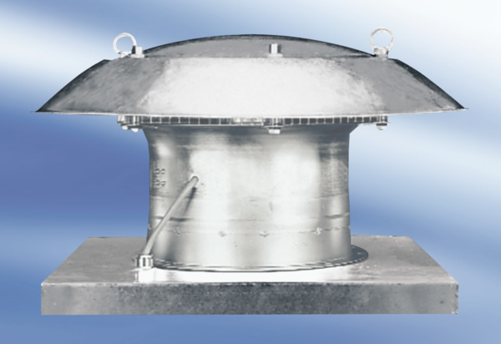Axiális tetőventilátor DZD 40/8 ACsomagolási egység: 1 darabVálaszték:
Termékszám: 0087.0420Gyártó: MAICO

